МИНИСТЕРСТВО ОБРАЗОВАНИЯ И НАУКИ РОССИЙСКОЙ

ФЕДЕРАЦИИ

Федеральное государственное автономное образовательное учреждение

высшего образования

«Севастопольский государственный университет»

Кафедра ИС

Отчёт

по практическому занятию № 4

Работа с GitHub

Выполнил: Ст. Гр. ИС/б-41-о

Захарченко Д.Б.

Нестеренко В.С

Проверил:

Лагуткина Т. В.

Севастополь

2015

Цель работы:

-получение навыков работы коллективом над одним проектом и получить навыки работы с GitHub

Создать репозиторий на **GitHub**(Дима создает репозиторий и кидает Валере ссылку https://github.com/zahdimar/it_lab_4).

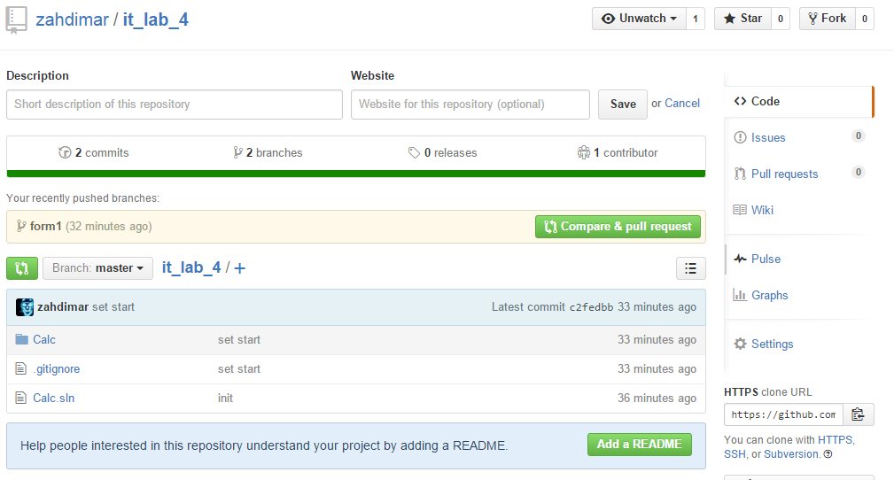

Рисунок 1 – Созданный и заполненный репозиторий на GitHub

Петя и Вася копируют созданный репозиторий на локальную машину.

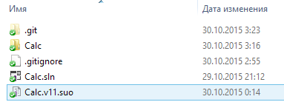

Рисунок 2 – репоизторий на локальной машине

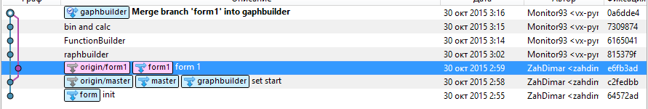

Рисунок 3 – список изменений в проекте

НА рисунке 3 приведена история коммитов проекта, видны 2 ветки, обозначенные синим и розовым цветами. Так же видно, что инициализацию и коммиты розовой ветки делал один пользователь, а слияние и коммиты синей ветки другой пользователь.

В конечном итоге получается рабочая программа

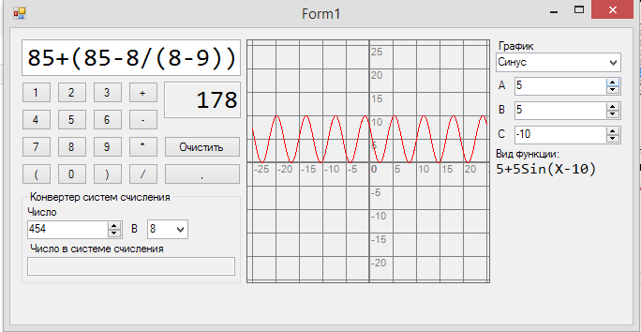

Рисунок 4 – внешний вид программы

Вывод

В ходе выполнения практической работы был изучен ресурс GitHub, были получены навыки работы над одним проектом небольшой группе пользователей.